Zynq7000-AXI-GPIO之LED点亮

# 基础知识

在第3小节中，我们使用PS专用的GPIO，通过MIO模块点亮了Zybo-Z720板上的LED4。第3小节的实验完全使用PS（ARM）处理，并没有用到PL（FPGA）部分。在本小节的学习中，我们将以这样的流程：PS -> AXI GPIO -> PL -> LED，来初步了解AXI GPIO，并感受Zybo-Z720的PS与PL相结合的独特魅力。

# 实验

## 实验环境

### Software

Windows 10 64bit

Vivado 2017.4

Xilinx SDK 2017.4

### Hardware

Zybo-Z720

## 成果与目标

成果：分别采用两种方式，直接访问寄存器和API Driver, 点亮Zybo-Z720的LED

目标：通过本次实验，初步了解PS-PL的桥梁 — AXI总线。重点理解互联（Interconnect）和接口（Interface）这两个术语。除此以外，熟练TRM的查阅，以及API Driver的使用方法。

## 预备知识

### AXI互联和接口

在PS和PL之间的主要链接是通过一组9个AXI接口，每个接口由多个通道组成。这些形成了PS内部的互联以及PL的链接，如图1所示，这里有必要定义两个重要的术语：

* 1. 互联（Interconnect）: 互联实际上是一个“开关”，管理并直接传递所连接的AXI接口之间的通信。在PS内有几个互联，其中有些还直接连接到PL，而另一些是只用于内部连接的。这些互联之间的连接也是用AXI接口所构成的。
  2. 接口（Interface）: 用于在系统内的主机和从机之间传递数据，地址和握手信号的点对点连接。

从图上可以注意到所有的接口都明确地连接到PS内的AXI互联，唯一例外的是ACP接口，它直接连接到APU里面的一致性控制单元（SCU）。

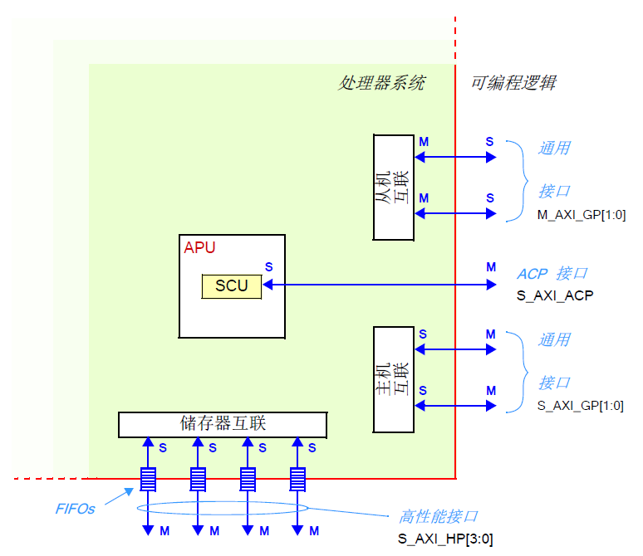

图表 1：连接PS和PL的AXI互联和接口的架构

在本次实验中，我们构建的block diagram中可以看出，Vivado的自动配线功能将ZYNQ Processing System 通过 M_AXI_GP0接口与AXI Interconnect的S00_AXI接口相连。

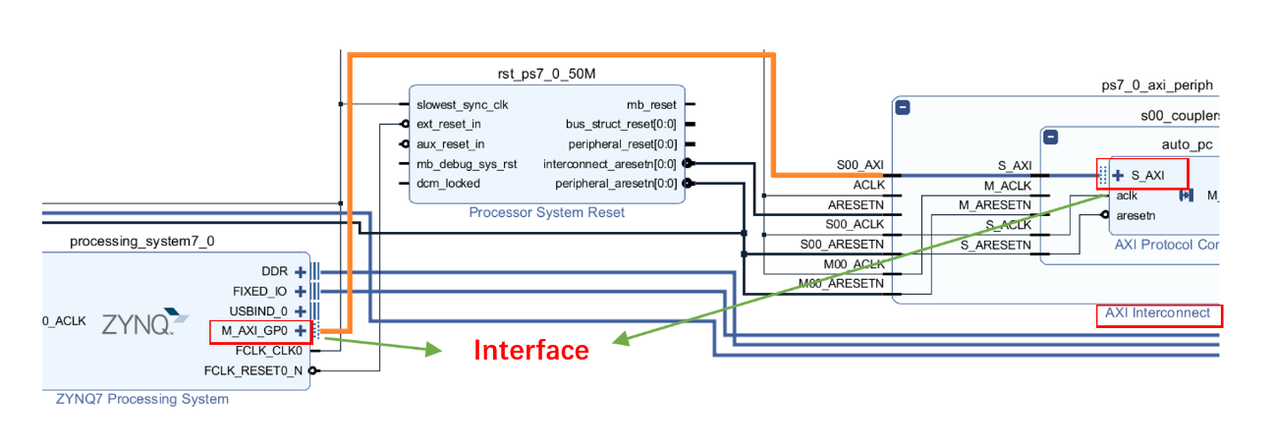

图表 2：实例：Interface & Interconnect

下表给出了图1 中的箭头所表示的接口的总结。它给出了每个接口的简述，标出了主机和从机（按照惯例，主机是控制总线并发起会话的，而从机是做响应的）。注意接口命名的规范（在表2.2 的第一列）是表示了PS 的角色的，也就是说，第一个字母“M” 表示PS 是主机，而第一个字母“S” 表示PS 是从机。

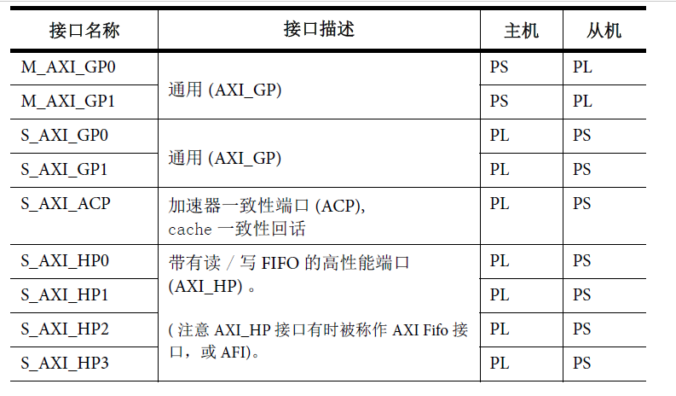

进一步解释这些不同类型的PS-PL AXI接口的作用：

·通用AXI （General Purpose AXI）: 一条32位数据总线，适合PL和PS之间的中低速通信。接口是透传的不带缓冲。总共有四个通用接口：两个PS坐主机，另两个PS做从机。

·加速器一致性端口（Accelerator Coherency Port）: 在PL和APU内的SCU之间的单个异步连接，总线宽度为64位。这个端口用来实现APU cache和PL单元之间的一致性。PL做主机。

·高性能端口（High Performance Ports）: 四个高性能AXI接口，带有FIFO缓冲来提供“批量”读写操作，并支持PL和PS中的存储器单元的高速率通信。数据宽度是32或64位，在所有的四个接口中PL都是做主机的。

每天总线都是由一组信号组成，这些总线上的会话是根据所定义的总线标准，也就是AXI4来发生的，下面会介绍这个标准。关于AXI总线的会话的深入解释超出了目前讨论的范围，我们将会在之后的章节进行讨论。

## 实验步骤

## 反思

# 三．参考文献